

桃園健康扶輪社
DISTRICT 3502 R.I.
ROTARY CLUB OF TAOYUAN ENERGETIC
中華民國113年07月11日出刊 2024-25年 第一期
例會時間：週四18:00-21:00 例會地點：水悅餐廳(桃園市中壢區大享街218號)
辦事處：桃園市桃園區大有路59號4樓 電話: 03-3354134
傳真: 03-3348965
社長：林昕暐Wason | 秘書：葉竹豈Fion | 財務：李慧貞Air | 糾察：黃義家Roger
聯誼：張智程Bruce | 節目：劉培媛Teresa | 出席：吳麗卿Rose.W | 社刊：蕭昭琳Jolin

【今日例會】07月11日(星期四) 第75次例會
例會節目：【例會】專題演講-PDG Soho主講暨短期F to F交換生介紹〔首敲〕

【下次例會】07月18日(星期四) 第76次例會
例會節目：【陽光例會】職業參訪-東泰/元熙公司 時間：14:00-16:00
地 點：桃園市平鎮區新光路四段147號1樓

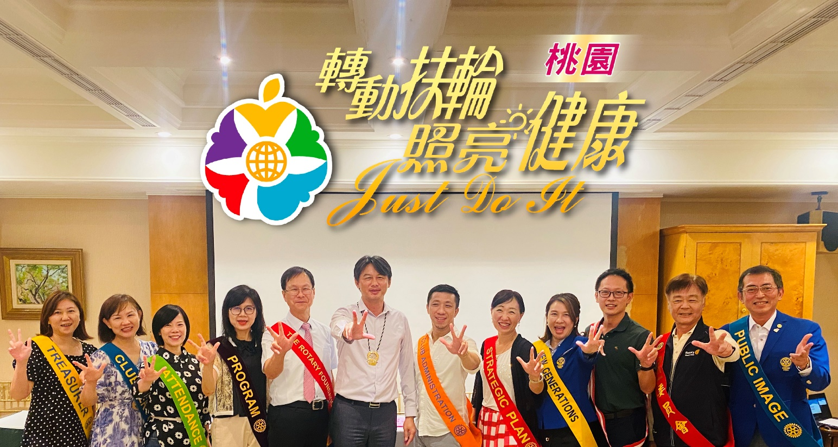

日期 | 性質 | 時間 | 節目內容 | 參加
07/14  (日) | 家庭懇談 |  | 第一組(Jonas /Jolin)  Alpha、Elsa、Rose、Mark、Song | 全體社友
07/15  （一） | 地區 | 13:00 | 地區RCC訓練會 | 社友代表
07/18  （四） | 陽光 例會 | 14:00-16:00 | 聯合職業參訪  地點：東泰／元熙公司 | 全體社友
08/02-04  （五-日） | 地區 | 全天 | 地區青年領袖營(RYLA) | 社友代表
08/05  （一） | 例會 | 18:00-21:00 | 父親節餐會  地點：沖繩日式料理(桃園市蘆竹區上竹三街67號) | 全體社友
08/10  （六） | 地區 |  | 地區DEI暨公共形象研討會 | 社友代表
08/22  （四） | 家庭懇談 |  | 第二組(Alex/Fion)  Roger、Diego、Wardell、Teresa、Flute | 全體社友
08/29  （四） | 例會 | 18:00-21:00 | 專題演講：Jerry  地點：水悅餐廳(桃園市中壢區大享街218號) | 全體社友
桃園健康社社務及活動預告

第74次例會出席報告
感恩交接晚會
社友人數：26位
實際出席：22位
缺 席： 4位
出 席 率：84%
生日快樂
Grace | 07/05(五)
David | 07/14(日)
Alex | 07/23(二)
Rita | 07/30(二)

司儀輪值
07/11 Alex
08/05 Song、Yusien
例會講師介紹
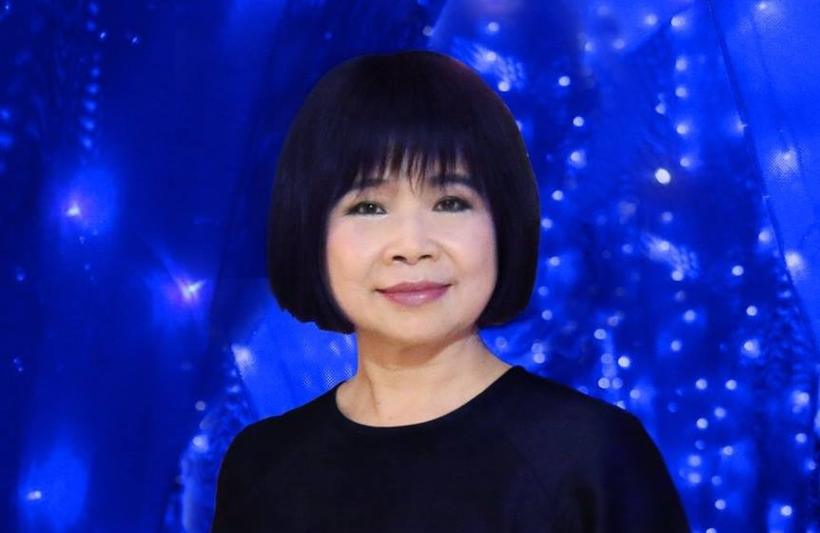
主講人 : 林千鈴 PDG Soho
現任:
蘇荷美術教學體系 創辦人
蘇荷兒童美術館 館長
扶輪經歷:
2012-13 3500地區總監
1996-97 桃園東南扶輪社 創社社長
經歷：
1986～ 創立蘇荷國際美術教學系統(39分校)
2003 創立台北蘇荷兒童美術館
2004 獲 經濟部「文化創意產業」獎章
2011 獲選 文建會「生活美學」主題展
2014 -16 教育部 「美感教育講座」名人講堂講師
2015 國際兒童藝術教育研討會 主題演講International Art in Early
Childhood Conference
美學教育專欄：
中國時報「搶救天才」 2000~2002
聨合晩報「發現藝術」 2002~2003
信誼學前雜誌「創意美學」 2003~2004
人間福報「畫不像的畫像」 2003~2004
國語日報「藝術探險家」 2003~2005
北京學前雜誌「藝術眼」 2008~2009
天下文化「未來少年-藝術學堂」 2010~2013
著作：
美學拼圖 文 建 會 / 2011
在美術教室遇見梵谷 天下出版 / 2010
梵谷的美術課 天下出版 / 2010
打開藝術眼 天下出版 / 2009
畫不像的畫像 天下出版 / 2009
在紙上呼風喚雨-傅抱石 中時出版 / 2004
藝術基因改造 青林出版 / 2003
海洋．土地 ．人 蘇荷出版 / 1996
